รายงานการปฏิบัติราชการประจำเดือน ตุลาคม 2566
ประจำปีงบประมาณ พ.ศ. 2566
สถานีตำรวจภูธรปากรอ
งานสืบสวน

สภ.ปากรอ รายงานผลการจับกุม ตามหมายจับ เมื่อวันที่ 4 ต.ค. 66 เวลาประมาณ 15.30 น. ภายใต้การอำนวยการของ พ.ต.ท.อภิวัฒน์ พันธ์เลิศขจร สว.(สอบสวน) สภ.ทุ่งตำเสา รรท.สว.สภ.ปากรอ สั่งการให้ จนท.ชุดสืบสวน สภ.ปากรอ ร่วมกับ กก.7 บก.รน.+กก.3 บก.ทท.3+บก.สส.ภ.9 ร่วมกันจับกุมตัวนาย ทรงกรด ขักขะโร อายุ 40 ปี หมายเลขบัตรประจำตัวประชาชน 3 9001 00745 40 3 ที่อยู่ 4 ม.1 ต.รำแดง อ.สิงหนคร จ.สงขลา ตามหมายจับศาลจังหวัดสงขลาที่ จ.455/2566 ลงวันที่ 3 ตุลาคม 2566 โดยกล่าวหาว่า ลักทรัพย์โดยใช้ยานพาหนะเพื่อสะดวกแก่การกระทำผิดเพื่อพาทรัพย์นั้นไปหรือเพื่อพ้นการจับกุมฯ
สถานที่จับกุม ถนนหลวงท้องถิ่น หมายเลข 3038 ม.1 ต.รำแดง อ.สิงหนคร จว.สงขลา

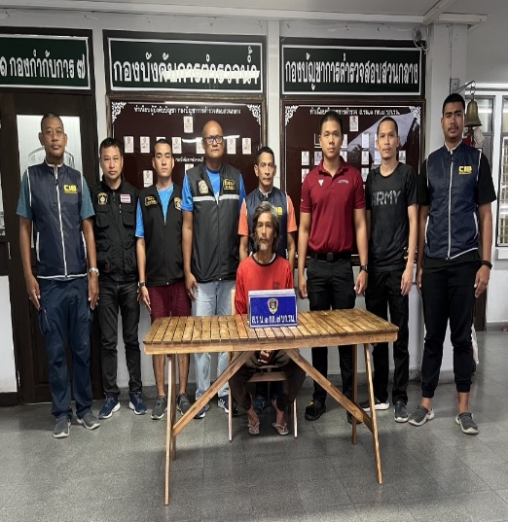

รายงานการปฏิบัติราชการประจำเดือน ตุลาคม 2566
ประจำปีงบประมาณ พ.ศ. 2566
สถานีตำรวจภูธรปากรอ
งานสืบสวน

สภ.ปากรอ รายงานผลการจับกุม พ.ร.บ.ยาเสพติด เมื่อวันที่ 10 ต.ค. 66 เวลาประมาณ 09.50 น.ภายใต้การอำนวยการของ พ.ต.ท.อภิวัฒน์ พันธ์เลิศขจร สว.(สอบสวน) สภ.ทุ่งตำเสา รรท.สว.สภ.ปากรอ สั่งการให้ จนท.ตร.ชุดสืบสวน สภ.ปากรอ ร่วมกันจับกุมตัวนาย อนันต์ เจ๊ะมุสา อายุ 36 ปี หมายเลขบัตรประจำตัวประชาชน 1 9001 00092 22 5 ที่อยู่ 75/1 ม.3 ต.ม่วงงาม อ.สิงหนคร จ.สงขลา
ข้อกล่าวหา มียาเสพติดให้โทษประเภท1 (ยาบ้า) ไว้ในครอบครองเพื่อเสพโดยไม่ได้รับอนุญาตและเสพยาเสพติดให้โทษประเภท 1 ( เมทแอมเฟตามีน ) โดยฝ่าฝืนต่อกฏหมาย
ของกลาง ยาบ้า จำนวน 4 เม็ด
สถานที่เกิดเหตุ บริเวณบ้านไม่มีเลขที่ ม.1 ต.ป่าขาด อ.สิงหนคร จว.สงขลา

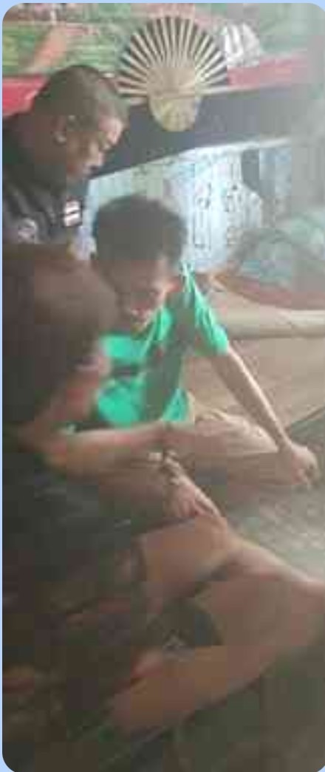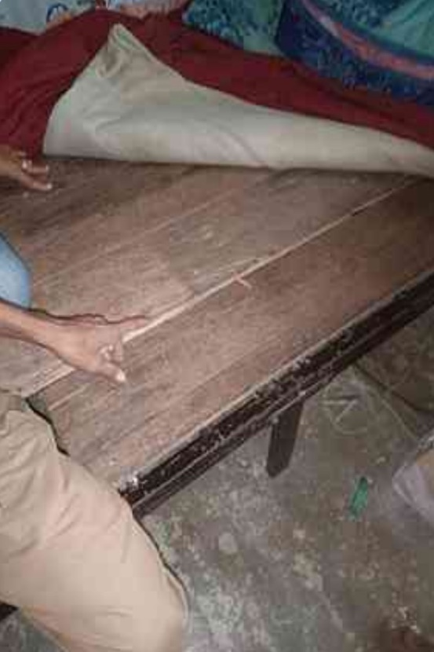

รายงานการปฏิบัติราชการประจำเดือน ตุลาคม 2566
ประจำปีงบประมาณ พ.ศ. 2566
สถานีตำรวจภูธรปากรอ
งานสืบสวน

สภ.ปากรอ รายงานผลการจับกุม พ.ร.บ.ยาเสพติด วันที่ 10 ต.ค. 66 เวลาประมาณ 09.50 น. ภายใต้การอำนวยการของ พ.ต.ท.อภิวัฒน์ พันธ์เลิศขจร สว.(สอบสวน) สภ.ทุ่งตำเสา รรท.สว.สภ.ปากรอ สั่งการให้ จนท.ตร.ชุดสืบสวน สภ.ปากรอ ร่วมกันจับกุมตัวนาย มนัส เขาทอง อายุ 28 ปี หมายเลขบัตรประจำตัวประชาชน 1 1601 00486 31 0 ที่อยู่ 18 ม.5 ต.ชิงโค อ.สิงหนคร จ.สงขลา
ข้อกล่าวหา มียาเสพติดให้โทษประเภท1 (ยาบ้า) ไว้ในครอบครองเพื่อเสพโดยไม่ได้รับอนุญาตและเสพยาเสพติดให้โทษประเภท 1 ( เมทแอมเฟตามีน ) โดยฝ่าฝืนต่อกฏหมาย
ของกลาง ยาบ้า จำนวน 2 เม็ด
สถานที่เกิดเหตุ บริเวณบ้านไม่มีเลขที่ ม.1 ต.ป่าขาด อ.สิงหนคร จว.สงขลา

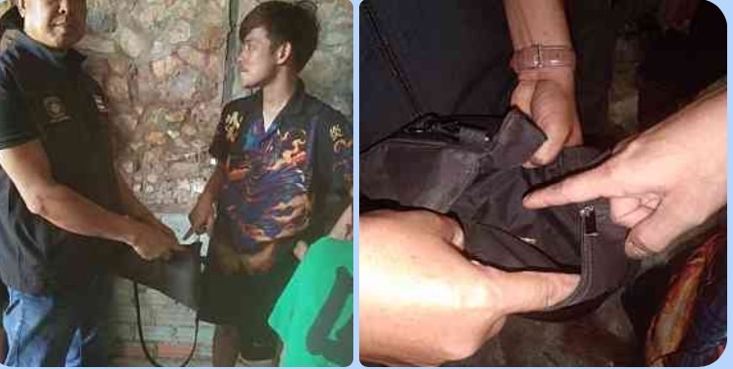

รายงานการปฏิบัติราชการประจำเดือน ตุลาคม 2566
ประจำปีงบประมาณ พ.ศ. 2566
สถานีตำรวจภูธรปากรอ
งานสืบสวน

สภ.ปากรอ รายงานผลการจับกุม พ.ร.บ.ยาเสพติด วันที่ 10 ต.ค. 66 เวลาประมาณ 09.50 น.ภายใต้การอำนวยการของ พ.ต.ท.อภิวัฒน์ พันธ์เลิศขจร สว.(สอบสวน) สภ.ทุ่งตำเสา รรท.สว.สภ.ปากรอ สั่งการให้ จนท.ตร.ชุดสืบสวน สภ.ปากรอ ร่วมกันจับกุมตัวนาย ภานุวัฒน์ ไชยเสน อายุ 28 ปี หมายเลขบัตรประจำตัวประชาชน 1 9099 00454 36 7 ที่อยู่ 62 ม.2 ต.ป่าขาด อ.สิงหนคร จ.สงขลา
ข้อกล่าวหา เสพยาเสพติดให้โทษประเภท 1 ( เมทแอมเฟตามีน ) โดยฝ่าฝืนต่อกฏหมาย
สถานที่เกิดเหตุ บริเวณบ้านไม่มีเลขที่ ม.1 ต.ป่าขาด อ.สิงหนคร จว.สงขลา

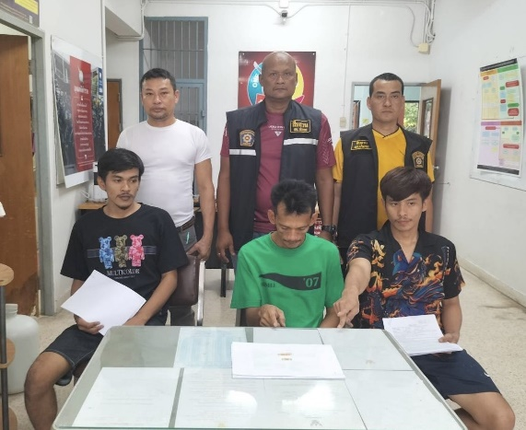

รายงานการปฏิบัติราชการประจำเดือน ตุลาคม 2566
ประจำปีงบประมาณ พ.ศ. 2566
สถานีตำรวจภูธรปากรอ
งานสืบสวน

สภ.ปากรอ รายงานผลการจับกุม พ.ร.บ.ยาเสพติด วันที่ 20 ต.ค. 66 เวลาประมาณ 10.30 น. ภายใต้การอำนวยการของ พ.ต.ท.อภิวัฒน์ พันธ์เลิศขจร สว.(สอบสวน) สภ.ทุ่งตำเสา รรท.สว.สภ.ปากรอ สั่งการให้ จนท.ตร.ชุดสืบสวน สภ.ปากรอ ร่วมกันจับกุมตัวนาย ณัฐพงศ์ คงทอง อายุ 35 ปี หมายเลขบัตรประจำตัวประชาชน 1 9015 00001 05 8 ที่อยู่ 77 ม.3 ต.ป่าขาด อ.สิงหนคร จ.สงขลา
ข้อกล่าวหา มียาเสพติดให้โทษประเภท1 (ยาบ้า) ไว้ในครอบครองเพื่อเสพโดยไม่ได้รับอนุญาต และเสพยาเสพติดให้โทษประเภท 1 ( เมทแอมเฟตามีน ) โดยฝ่าฝืนต่อกฏหมาย
ของกลาง ยาบ้า จำนวน 5 เม็ด
สถานที่เกิดเหตุ บริเวณศาลาเอนกประสงค์บ้านเทพยา ม.3 ต.ป่าขาด อ.สิงหนคร จว.สงขลา

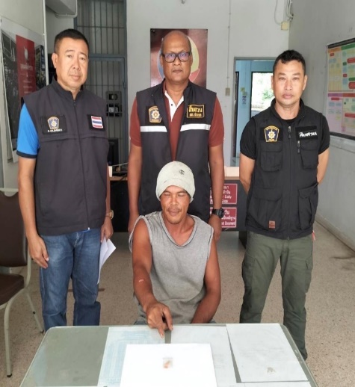
ภายใต้การอำนวยการของ พ.ต.ท.อภิวัฒน์ พันธ์เลิศขจร สว.(สอบสวน) สภ.ทุ่งตำเสา รรท.สว.สภ.ปากรอ สั่งการให้

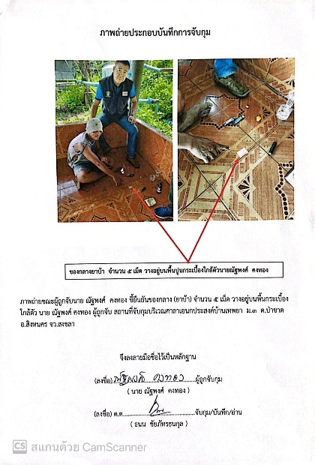

รายงานการปฏิบัติราชการประจำเดือน ตุลาคม 2566
ประจำปีงบประมาณ พ.ศ. 2566
สถานีตำรวจภูธรปากรอ
งานสืบสวน

สภ.ปากรอ รายงานผลการจับกุม พ.ร.บ.ยาเสพติด วันที่ 20 ต.ค. 66 เวลาประมาณ 10.30 น.ภายใต้การอำนวยการของ พ.ต.ท.อภิวัฒน์ พันธ์เลิศขจร สว.(สอบสวน) สภ.ทุ่งตำเสา รรท.สว.สภ.ปากรอ สั่งการให้ จนท.ตร.ชุดสืบสวน สภ.ปากรอ ร่วมกันจับกุมตัวนาย พัทธพล นุ้ยแก้ว อายุ 31 ปี หมายเลขบัตรประจำตัวประชาชน 1 9099 00335 47 3 ที่อยู่ 5/4 ม.3 ต.ป่าขาด อ.สิงหนคร จ.สงขลา
ข้อกล่าวหา เสพยาเสพติดให้โทษประเภท 1 ( เมทแอมเฟตามีน ) โดยฝ่าฝืนต่อกฏหมาย
สถานที่เกิดเหตุ บริเวณศาลาเอนกประสงค์บ้านเทพยา ม.3 ต.ป่าขาด อ.สิงหนคร จว.สงขลา

